Муниципальное казенное общеобразовательное учреждение
«Кондровская средняя общеобразовательная школа №2»

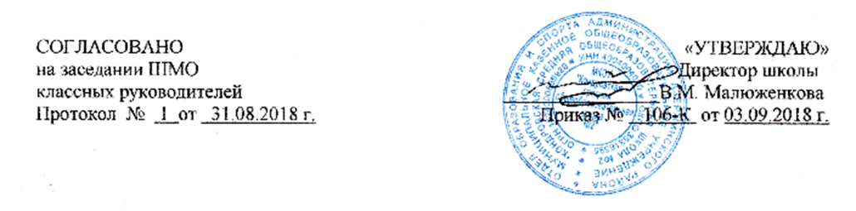

.

РАБОЧАЯ ПРОГРАММА
курса внеурочной деятельности

«Диалог двух культур»
для 11 класса
на 2018-2019учебный год

Кондрово
2018 г.

1. Планируемые результаты освоения курса внеурочной деятельности

Выпускник пополнит имеющиеся у него сведения:
- о классиках английской литературы и их произведениях;
- об особенностях английского быта;
- о культурных традициях, связанных с праздниками;
- о проблемах, волнующих людей не только в России.
В ходе освоения курса выпускником будут усовершенствованы следующие навыки и умения в:
- понимании на слух английской речи,
- высказываниях по темам и ситуациям,
- выражении своего отношения к услышанному и прочитанному,
- ориентировании в иноязычных письменном тексте и аудиотексте,
- выделении информации из разных источников,
- обобщении информации,
- развитии специальных умений, например, проведении лингвистических наблюдений по лексике, грамматике, составлении тематических списков слов.

2. Содержание курса
1.Английская литература в моём восприятии (10 часов)
Знакомство с поэтами У. Вордсвортом и У. Шекспиром, с достопримечательностями их родных мест. Особенности языка сонетов У. Шекспира. Р. Бернс – народный поэт. Земля, вдохновляющая поэта. Праздник – фестиваль, посвященный Р. Бернсу. Эдинбург – центр шотландской культуры. Английская поэзия и английский язык в моей жизни.
2.Сфера интересов, увлечений британцев и русских. (13 часов)
Британский уикенд. Выходной день в твоей семье. Британцы на пенсии. Русские пенсионеры. Путешествие как образ жизни одной английской леди. Отпуск твоих родителей. Англичане любят спорт. Праздник Highland Games. Спорт в твоей жизни. Проблемы экологии волнуют всех. Можно ли спасти землю от гибели?
3. Праздники. (11 часов) История праздника Рождества. Общее и разное в традициях празднования Рождества. День Святого Валентина в Великобритании и в России. День Святого Валентина и английская песенная культура. Праздник Пасхи в Великобритании. Пасха – главный православный праздник. Праздник в жизни людей, праздник в моей жизни.

Основные виды деятельности
- познавательная,
- проблемно-ценностное общение,
- игровая,
- социальное творчество,
- слушание объяснений учителя,
- слушание и анализ выступлений своих товарищей,
- самостоятельная работа,
- систематизация учебного материала,
- наблюдение за демонстрациями учителя,
- анализ проблемных ситуаций,
- работа с раздаточным материалом,
- сбор и классификация коллекционного материала.

3. Тематическое планирование

Тема урока | Количество часов
1. Английская литература в моём восприятии. | 10 часов
1. Знакомство с поэтами У. Вордсвортом и У. Шекспиром, с достопримечательностями их родных мест | 1 час
2 Особенности языка сонетов У. Шекспира. | 1 час
3. Р. Бернс – народный поэт. Земля, вдохновляющая поэта. | 1 час
4. Р. Бернс – народный поэт. Земля, вдохновляющая поэта. | 1 час
5. Праздник – фестиваль, посвященный Р. Бернсу. | 1 час
6. Эдинбург – центр шотландской культуры. | 1 час
7. Эдинбург – центр шотландской культуры. | 1 час
8. Английская поэзия и английский язык в моей жизни. | 1 час
9. Английская поэзия и английский язык в моей жизни. | 1 час
10.Английская поэзия и английский язык в моей жизни. | 1 час
2. Сфера интересов, увлечений британцев и русских. | 13 часов
1. Британский уикенд. Выходной день в твоей семье. | 1 час
2. Выходной день в твоей семье. | 1 час
3. Британцы на пенсии. | 1 час
4. Русские пенсионеры. | 1 час
5. Отпуск твоих родителей. | 1 час
6. Путешествие как образ жизни одной английской леди. | 1 часа
7. Англичане любят спорт. | 1 час
8. Праздник Highland Games. | 1 час
9. Спорт в твоей жизни. | 1 час
10. Спорт в твоей жизни. | 1 час
11. Проблемы экологии волнуют всех. | 1 час
12.Проблемы экологии волнуют всех. | 1 час
13. Можно ли спасти землю от гибели? | 1 час
3. Праздники. | 12часов
1. История праздника Рождества. | 1 час
2. Общее и разное в традициях празднования Рождества. | 1 час
3. Общее и разное в традициях празднования Рождества. | 1 час
4. День Святого Валентина в Великобритании и в России. | 1 час
5. День Святого Валентина и английская песенная культура. | 1 час
6. День Святого Валентина и английская песенная культура. | 1 час
7. Праздник Пасхи в Великобритании. | 1 час
8. Пасха – главный православный праздник. | 1 час
9. Праздник в жизни людей, праздник в моей жизни. | 1 час
10. Праздник в жизни людей, праздник в моей жизни. | 1 час
11. Праздник в жизни людей, праздник в моей жизни. | 1 час
Итого: | 34 часа

